Evaluación y Prueba

Prueba de Usuarios con interfaz manual.

Eylen Tatiana Garcia Rojas

Universidad del Valle

Diseño Gráfico

Cali, Colombia

garcia.eylen@correounivalle.edu.co

Resumen-- En el siguiente informe se dará a conocer los resultados de una prueba de interfaz manual, teniendo en cuenta los diferentes tipos de usuarios, donde se evalúa el manejo del Mototool y se reconoce la eficiencia de la interfaz.

Palabras claves: Mototool, Usuarios, Interfaz.

1. Marco Teorico

**Moto-tool:** Es una herramienta para trabajo fino, limpio y delicado, tanto para generar cortes precisos, tallar, pulir, como para acabados profesionales. Sus usos son muy diversos, que van desde las artesanías, joyería, tanto en el sector de maderas y metales, así como también son aplicables en distintas ramas tanto del arte como el diseño de piezas y estructuras.

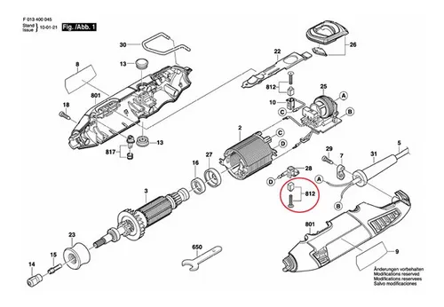

Fig. 1. Partes y Componentes del Moto-tool.

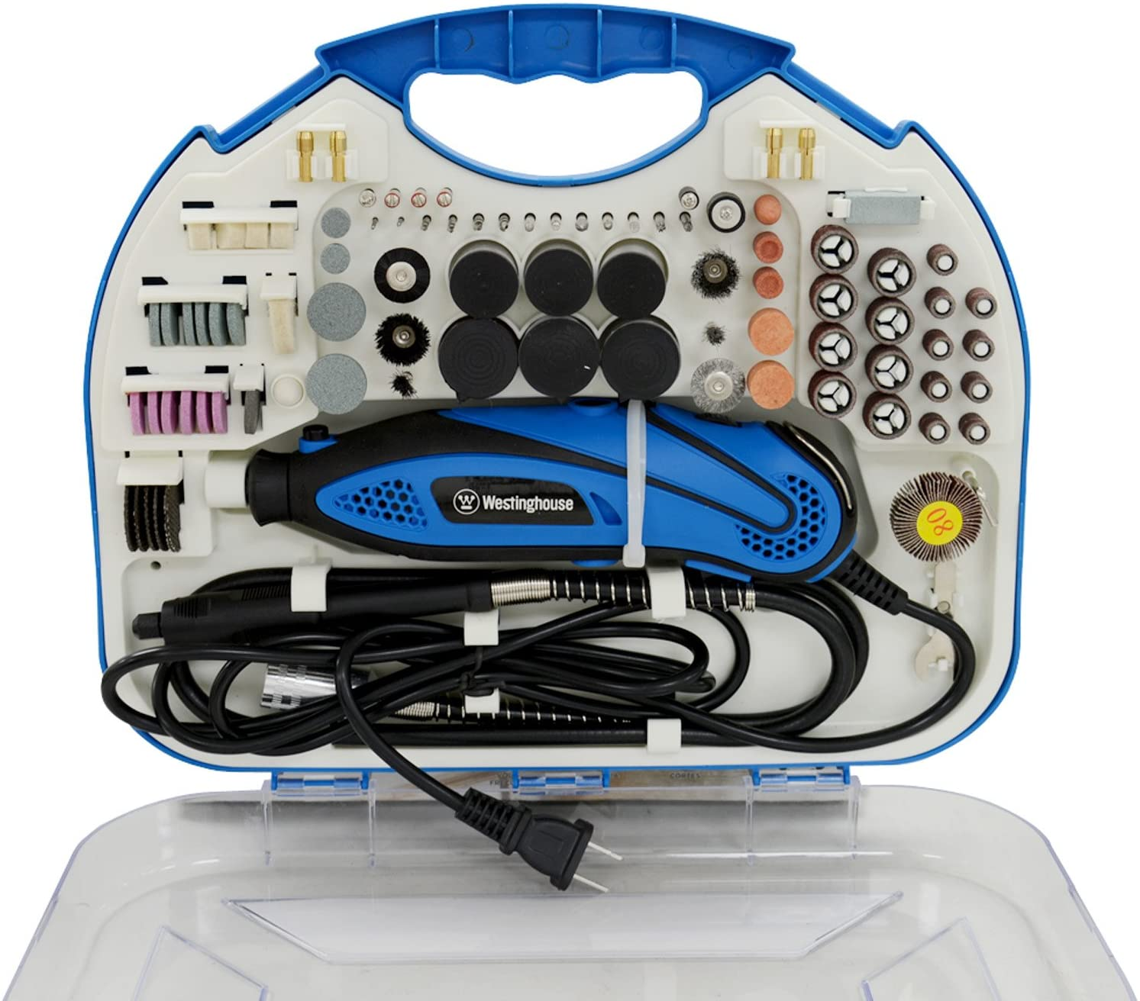

Fig. 2. Mototool Westinghouse.

1. Desarrollo

Para el desarrollo de las pruebas se tuvo en cuenta diferentes guías y se diseñaron las tareas a realizar, además de categorizar a los diferentes usuarios en 3 niveles.

Guia de Uso:

1. General:
   1. Lo primero es asegurarse de que el interruptor esté apagado antes de conectarse a la corriente.
   2. Elegir el aditamento según el tipo de trabajo a realizar y revisar si se ajusta la boquilla que tiene en ese momento el motor tool. Si no se ajusta se debe identificar la boquilla correcta para el calibre del aditamento.
   3. Aflojar el mandril, siguiendo los siguientes:
      1. Presionar y mantener sostenido el botón de bloqueo.
      2. Girar hacia la izquierda usando la llave tipo inglesa.
   4. Si la boquilla no se ajusta al diámetro del aditamento escogido se debe proceder a cambiar la boquilla teniendo en cuenta las indicaciones del paso 3.
   5. Colocar el aditamento seleccionado siguiendo las siguientes instrucciones:
      1. Se debe insertar el aditamento.
      2. Presionar y mantener sostenido el botón de bloqueo.
      3. Ajustar la distancia de un centímetro como mínimo de la cabeza del aditamento.
      4. Girar hacia la derecha usando la llave tipo inglesa. (Recuerda que no debes soltar en ningún momento el botón de bloqueo mientras giras para apretar el aditamento).
   6. Encender el motor tool.
   7. Ajustar el nivel de las revoluciones.
   8. Proceder a realizar el trabajo deseado.
2. Extensor:
   1. Lo primero es asegurarse de que el interruptor esté apagado antes de conectarse a la corriente.
   2. Elegir el aditamento según el tipo de trabajo a realizar y revisar si se ajusta la boquilla que tiene en ese momento el motor tool. Si no se ajusta se debe identificar la boquilla correcta para el calibre del aditamento.
   3. Aflojar el mandril, siguiendo los siguientes:
      1. Presionar y mantener sostenido el botón de bloqueo.
      2. Girar hacia la izquierda usando la llave tipo inglesa.
   4. Retirar el cabezal.
   5. Conectar el extensor al mandril:
      1. Se debe insertar el extensor.
      2. Presionar y mantener sostenido el botón de bloqueo.
      3. Ajustar la distancia de un centímetro como mínimo del extensor.
      4. Girar hacia la derecha usando la llave tipo inglesa. (Recuerda que no debes soltar en ningún momento el botón de bloqueo mientras giras para apretar el aditamento).
      5. Apretar la cabeza del extensor en la rosca del cabezal del motor-tool.
   6. Colocar el aditamento seleccionado siguiendo las siguientes instrucciones:
      1. Se debe insertar el aditamento.
      2. Insertar la llave tipo Allen circular..
      3. Ajustar la distancia de un centímetro como mínimo de la cabeza del aditamento.
      4. Girar hacia la derecha usando la llave tipo inglesa. (Recuerda que no debes retirar la llave allí hasta finalizar).
   7. Encender el motor tool.
   8. Ajustar el nivel de las revoluciones.
   9. Proceder a realizar el trabajo deseado.

Categorizacion de Usuarios:

1. Novato: Mujer de 45 años, ama de casa, no cuenta con experiencia en manejo de herramientas.
2. Intermedio: Hombre de 54 años, operario en zapatería, cuenta con experiencia básica en manejo de herramientas y máquinas, como por ejemplo: taladros, pulidora, herramientas básicas y maquinas de costura en zapateria.
3. Avanzado: Hombre de 24 años, estudiante universitario de ingeniería, cuenta con una amplia experiencia en el manejo de herramientas y máquinas, como por ejemplo: taladros, soldadores de punto, soldadores convencionales, osciloscopios, generadores de señales, transformadores, entre otros.

Diseño de prueba:

1. Materiales:
   1. Bloque de Madera.
   2. Tijeras oxidadas.
   3. Kit de aditamentos.
2. Medidas de seguridad:
   1. Se debe informar sobre los riesgos de uso inapropiado de la herramienta y como está podría causar lesiones mínimas, como quemaduras o cortes en la piel.
   2. Usar gafas de protección.
   3. Tapabocas para evitar aspiraciones de los residuos del material trabajado.
   4. Guantes de protección multiflex-latex (opcional).
3. Registro:
   1. Video
   2. Fotografía
4. Consentimiento:
   1. Se debe informar a los participantes de la prueba que serán grabados y fotografiados y dicho material será usado de forma académica. Estos deben consentir el uso libre de su imagen.

Guión de Tareas:

1. Novato: Encender y ajustar las revoluciones. El tiempo aproximado para realizar esta tarea es de 4 minutos.
2. Intermedio: Identificar y seleccionar un aditamento para pulir, teniendo en cuenta si el calibre de la boquilla es la indicada para dicho aditamento. El tiempo aproximado para realizar esta tarea es de 10 minutos.
3. Avanzado: Conectar el extensor y realizar un grabado sobre un trozo de madera. El tiempo aproximado para realizar esta tarea es de 5 minutos.

.

1. Análisis y Resultados

Se procedió a realizar la prueba con los diferentes usuarios y se tuvieron las siguientes observaciones:

**Usuario Novato:** Según las tareas a realizar observamos que la tarea de encender el moto-tool es sencilla, ya que es muy intuitiva por que es un switch y al activarse el moto-tool arranca, además de esto antes de encontrar el control de las revoluciones, presiono las diferentes chapas que se encuentran en la herramienta, hasta finalmente encontrar la rueda de las revoluciones por prueba y error, ya que al girarla la herramienta sonaba cada vez más fuerte según avanzaban las revoluciones. Teniendo en cuenta que se le dio un tiempo de 4 minutos, el usuario le tomó 1 encontrar el interruptor de encendido y 2 minutos para encontrar el control de revoluciones con un tiempo total de 3 minutos.

**Usuario Intermedio:**Este usuario le tomó mucho más tiempo de realizar las tareas asignadas ya que la complejidad era media, al tener conocimientos básicos a este le tomó mucho tiempo decidir cuál era el aditamento correcto para su asignación, luego de que escogiera uno, le tomó un par de minutos entender cómo funcionaba el mandril para ajustar el aditamento, luego de esto cómo cambiar la boquilla por una del calibre adecuado ya que la que tenía era muy pequeña para insertar el aditamento, después de realizar los ajustes correspondientes procedió con rapidez a realizar su tarea.Teniendo en cuenta que se le dio un tiempo de 10 minutos, el usuario le tomó 1 minuto seleccionar el aditamento, en el cambio de boquilla le tomó 2 minutos y le tomó 3 minutos realizar el pulido para un tiempo total de 6 minutos.

**Usuario Avanzado:** Este usuario al tener conocimientos previos en el uso de herramientas, no tuvo ningún inconveniente al identificar cómo funcionaba el mandril y que debía reemplazar la boquilla por una que fuera del calibre correcto, lo más complejo fue entender cómo se debe conectar el extensor al moto-tool, despues de probar un rato vio la forma de sacar el cable del extensor para poder realizar la respectiva conexión, luego de esto no le tomó mucho tiempo realizar la tarea asignada. Teniendo en cuenta que se le dio un tiempo de 5 minutos al usuario le tomó 1 minuto cambiar y conectar el extensor, 1 minuto para la selección del aditamento para grabado y 2 minutos para montar el aditamento y grabar, para un total de 4 minutos.

1. Referencias
2. Moto-tool. Pagina Web. <https://multiherramientasmx.mercadoshops.com.mx/MLM-780158182-escobillas-cmuelle-bosch-2610005646-para-dremel-4000-multip-_JM>
3. Mototool Westinghouse Set de Aditamentos. <https://www.amazon.com/-/es/Westinghouse-pt80692-Mini-Molienda-herramienta-withaccessories/dp/B06X9MKFND>
4. Anexos

ANEXOS

novato

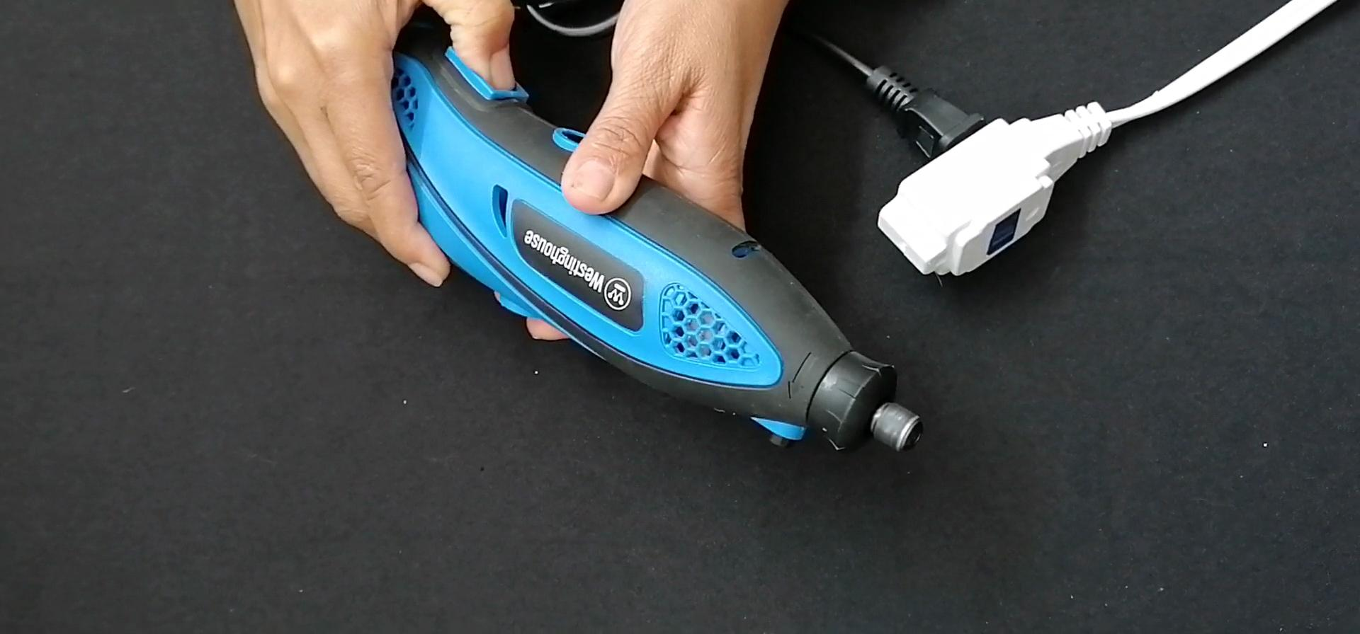

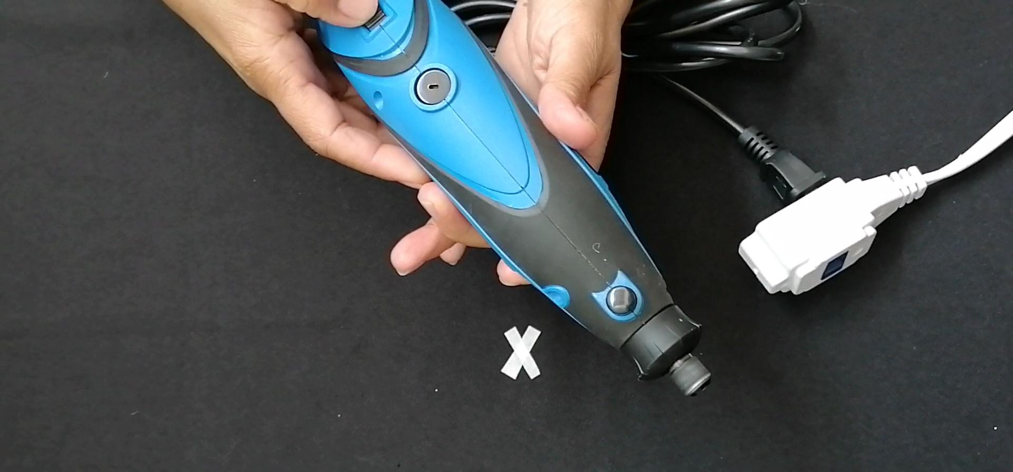

intermedio

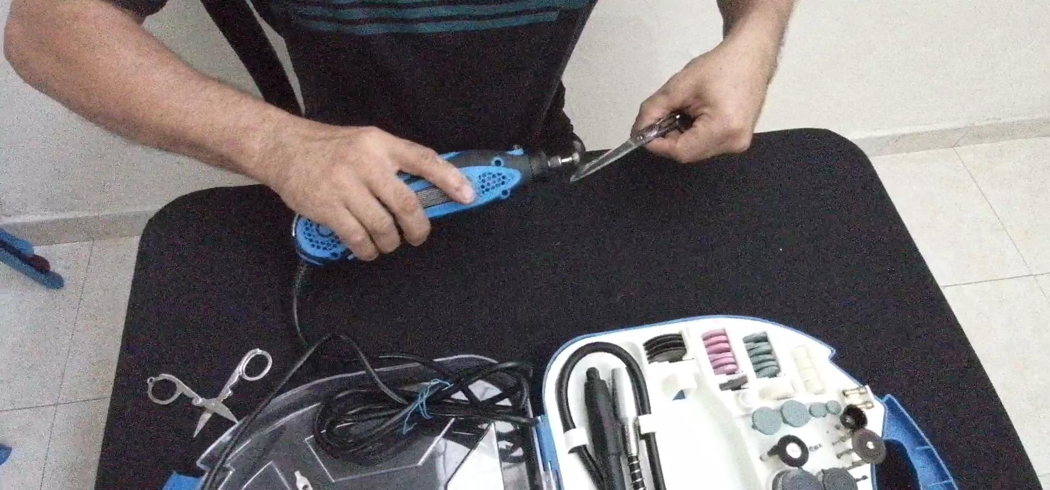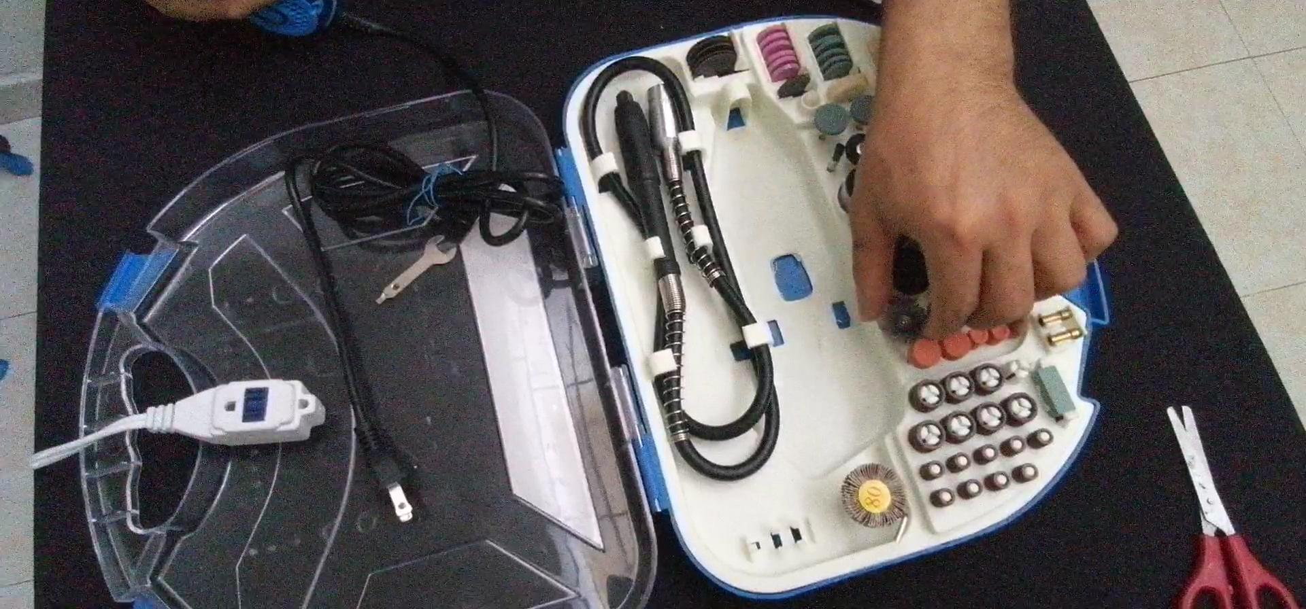



avanzado

